**高三化学练习精选三**

1．已知33As、35Br位于同一周期,下列关系正确的是

A．酸性：H3AsO4＞H2SO4＞H3PO4 B．热稳定性：HCl＞AsH3＞HBr

C．原子半径：As＞Cl＞P D．还原性：As3－＞S2－＞Cl－

2.有芳香气味的C9H18O2在酸性条件下加热可水解产生相对分子质量相同的两种有机物，则符合此条件的C9H18O2的结构有

　 A． 8种 B． 14种 C． 16种 D． 18种

3．下列实验能达到预期目的的是

|  |  |  |
| --- | --- | --- |
| 选项 | 实验 | 实验目的或结论 |
| A | 向某溶液中逐渐通入CO2气体，先出现白色胶状沉淀，继续通入CO2气体，白色胶状沉淀不溶解，证明该溶液中存在AlO2- | Al（OH）3是两性氢氧化物，不溶于碳酸溶液 |
| B | 将某气体通入品红溶液，溶液褪色 | 检验气体中的SO2 |
| C | 测定等物质的量浓度的HCOOK和K2S溶液的pH | 比较Ka（HCOOH）和Ka2（H2S）的大小 |
| D | 向等体积等浓度的H2O2溶液中分别加入5滴等浓度的CuSO4溶液和KMnO4溶液，观察气体产生的速度 | 比较CuSO4和KMnO4的催化效果 |

4．下列实验能达到预期目的的是

|  |  |  |
| --- | --- | --- |
| 编号 | 实验内容 | 实验目的 |
| A | 取两只试管，分别加入4 mL 0.01 mol/L KMnO4酸性溶液，然后向一只试管中加入0.1 mol/L H2C2O4溶液2 mL，向另一只试管中加入0.1 mol/L H2C2O4溶液4 mL，记录褪色时间 | 证明草酸浓度越大，反应速率越快 |
| B | 向含有酚酞的Na2CO3溶液中加入少量BaC12固体，溶液红色变浅 | 证明Na2CO3溶液中存在水解平衡 |
| C | 向10mL 0.2 mol/L NaOH溶液中滴入2滴0.1 mol/L MgCl2溶液，产生白色沉淀后，再滴加2滴0.1 mol/LFeCl3溶液，又生成红褐色沉淀 | 证明在相同温度下的Ksp： Mg(OH)2 ＞Fe(OH)3 |
| D | 测定相同条件等物质的量浓度的NaHSO3溶液与Na2CO3溶液的pH，后者较大 | 证明非金属性S＞C |

5**.**下列实验操作、现象与结论对应关系正确的是

|  |  |  |  |
| --- | --- | --- | --- |
| 选项 | 实验操作 | 实验现象 | 结论 |
| A | 向盛有Fe(NO3)2溶液的试管中加入0.1mol·L－1 H2SO4溶液 | 试管口出现红棕色气体 | 溶液中NO被Fe2＋还原为NO2 |
| B | 向溶液中先滴加稀盐酸，再滴加BaCl2溶液 | 先滴加稀盐酸无现象，滴加BaCl2后出现白色沉淀 | 溶液中一定含有SO |
| C | 向2mL 0.1mol·L－1Na2S溶液中滴入几滴0.1mol·L－1ZnSO4溶液；再加入几滴0.1mol·L－1 CuSO4溶液 | 开始有白色沉淀生成，后来有黑色沉淀生成 | 溶度积(*K*sp)：ZnS＞CuS |
| D | 向1mL1％的NaOH学科网(www.zxxk.com)--国内最大的教育资源门户，提供试卷、教案、课件、论文、素材及各类教学资源下载，还有大量而丰富的教学相关资讯！溶液中加入2mL2%的CuSO4溶液，振荡后再加入0.5mL有机物Y，加热 | 未出现砖红色沉淀 | Y中不含有醛基 |

6．用下列实验方案及所选玻璃容器（非玻璃容器任选）就能实现相应实验目的的是

|  |  |  |  |
| --- | --- | --- | --- |
|  | 实验目的 | 实验方案 | 所选玻璃仪器 |
| A | 除去KNO3中少量NaCl | 将混合物制成热的饱和溶液，冷却结晶，过滤 | 酒精灯、烧杯、玻璃棒 |
| B | 证明HClO和CH3COOH的酸性强弱 | 同温下用pH试纸测定浓度为0．1mol·L－1 NaClO溶液和0．1mol·L－1CH3COONa溶液的pH | 玻璃棒、玻璃片 |
| C | 检验蔗糖水解产物具有还原性 | 向蔗糖溶液中加入学科网(www.zxxk.com)--教育资源门户，提供试卷、教案、课件、论文、素材及各类教学资源下载，还有大量而丰富的教学相关资讯！几滴稀硫酸，水浴加热几分钟，再向其中加入新制的银氨溶液，并水浴加热 | 试管、烧杯、酒精灯、滴管 |
| D | 配制1 L 1.6%的CuSO4溶液（溶液密度近似为1g/mL） | 将25g CuSO4·5H2O溶解在975水中 | 烧杯、量筒、玻璃棒 |

7．下列实验操作与预期实验目的或所学科网(www.zxxk.com)--教育资源门户，提供试卷、教案、课件、论文、素材及各类教学资源下载，还有大量而丰富的教学相关资讯！得实验结论**不**一致的是

|  |  |  |
| --- | --- | --- |
| 选项 | 实验操作 | 实验目的或结论 |
| A | 将Al2(SO4)3、NaOH溶液相互滴加 | 鉴别Al2(SO4)3、NaOH溶液 |
| B | 向AgCl悬浊液中滴入少量KI溶液，有黄色沉淀生成 | 说明*K*SP(AgCl)＞*K*SP(AgI) |
| C | 向NaHS溶液中滴入酚酞，溶液变红色[来源:学科网ZXXK] | HS－水解程度大于电离程度 |
| D | 向某溶液中滴加氯水，再滴加KSCN溶液，溶液变成红色 | 该溶液中一定含有Fe2＋ |

8．下列实验中，对应的现象以及解释或结论都正确且两者具有因果关系的是

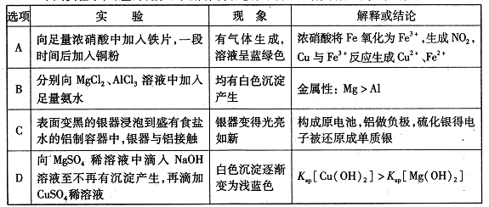

9．下列实验操作、现象与结论对应关系正确的是

|  |  |  |  |
| --- | --- | --- | --- |
| 选项 | 实验操作 | 实验现象 | 结论 |
| A | 向盛有Fe(NO3)2溶液的试管中加入0.1 **mol·L－1** H2SO4溶液[来源:学_科_网][来源:学#科#网] | 试管口出现红棕色气体 | 溶液中NO3—被Fe2+还原为NO2 |
| B | AgCl的饱和溶液中滴入少量硫化钠溶液。 | 立即有黑色沉淀产生 | Ksp(AgCl )>  Ksp(Ag2S) |
| C | 等体积pH＝2的HX和HY两种酸分别与足量的铁反应，排水法收集气体 | HX放出的氢气多且反应速率快 | HX酸性比HY强 |
| D | 分别测定室温下等物质的量浓度的Na2SO3与Na2CO3溶液的pH | 后者较大 | 证明非金属性  S＞C |

10．下列实验“操作和现象”与“结论”对应关系正确的是

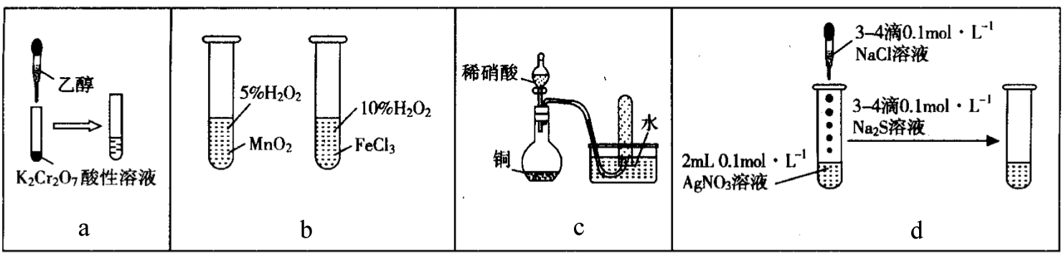

A．a图，滴加乙醇，试管中橙色溶液变为绿色，乙醇发生取代反应生成乙酸

B．b图，右边试管中产生气泡迅速，说明氯化铁的催化效果比二氧化锰好

C．c图，根据试管中收集到无色气体，不能验证铜与稀硝酸的反应产物是NO

D．d图，试管中先有白色沉淀、后有黑色沉淀生成，能确定Ksp(AgCl)>Ksp(Ag2S)

11．下列实验中，对应的现象以及结论都正确且两者具有因果关系的是

|  |  |  |  |
| --- | --- | --- | --- |
| 选项 | 实验操作 | 现象 | 结论 |
| A | 向某溶液中加入稀盐酸，产生的气体通入澄清石灰水 | 石灰水变浑浊 | 该溶液一定是碳酸盐溶液 |
| B | 向盛有2mL 0.5mol/LNaOH溶液的试管中滴加2滴0.2mol/L的MgCl2溶液出现白色沉淀，继续滴加0.2mol/L FeCl3溶液 | 有红褐色沉淀产生 | Ksp[Mg（OH）2]＞  Ksp[Fe（OH）3] |
| C | 用玻璃棒蘸取溶液X进行焰色反应实验 | 火焰呈黄色 | 溶液X中含有Na+ |
| D | 将KI和FeCl3溶液在试管中混合后，加入CCl4，振荡，静置 | 下层溶液显紫红色 | 氧化性：Fe3+＞I2 |

12．下列实验操作、现象和结论均正确的是

|  |  |  |  |
| --- | --- | --- | --- |
| 选项 | 实验操作 | 现象 | 结论 |
| A | 将干燥纯净的氯气通入装有湿润的红色纸条的试剂瓶中学科网(www.zxxk.com)--国内最大的教育资源门户，提供试卷、教案、课件、论文、素材及各类教学资源下载，还有大量而丰富的教学相关资讯！ | 红色褪去 | 干燥的氯气有漂白性 |
| B | 往乙醇中加入适量浓硫酸制备乙烯，并将产生的气体直接通入酸性KMnO4溶液中 | 酸性KMnO4溶液紫红色褪去 | 证明乙烯能被酸性高锰酸钾氧化 |
| C | 取少量BaSO4固体于试管中，加入足量的盐酸 | 固体不溶解 | BaSO4不溶于盐酸，且可以用盐酸和BaCl2溶液检验SO42— |
| D | 在分液漏斗中加入碘水后再加入CCl4，充分振荡 | 分层，且上层溶液呈紫色 | CCl4可作为碘的萃取剂 |

13．根据下列实验现象所得结论正确的是

|  |  |  |  |
| --- | --- | --- | --- |
| 选项 | 实验 | 现象 | 结论 |
| A | 将稀硝酸加入过量铁粉中，充分反应后滴加KSCN溶液 | 有气体生成，溶液未呈血红色 | 稀硝酸不能将Fe氧化为Fe3+ |
| B | 向NaAlO2溶液中滴入NaHCO3溶液 | 产生白色沉淀 | AlO结合H+的能力比CO强 |
| C | 已知Cu2O + 2H+ = Cu2+ + Cu + H2O  若在Cu2O中加入足量稀硝酸溶液 | 溶液呈蓝色并有色固体生成 | 反应中Cu2O的还原产物是Cu |
| D | 将0.1 mol·L-1 MgSO4溶液滴入NaOH溶液至不再有沉淀产生，再滴加0.1 mol·L-1CuSO4溶液 | 先有白色沉淀生成，后变为浅蓝色沉淀 | Cu(OH)2的溶度积比Mg(OH)2的大 |

14.下列实验操作、现象和结论均正确的是

|  |  |  |  |
| --- | --- | --- | --- |
| 选项 | 实验操作 | 现象 | 结论 |
| A | 铜放入稀硫酸中，再加入硝酸钠固体 | 开始无明显现象，后溶液变蓝，有气泡放出，铜溶解 | 硝酸钠可以加快铜与稀硫酸的反应速率 |
| B | 在KIO3溶液中加入HI溶液，并加入淀粉 | 溶液变成蓝色 | KIO3的氧化性比I2强 |
| C | 向CH2=CHCH2OH中滴入酸性高锰酸钾溶液 | 紫红色褪去 | 证明CH2=CHCH2OH中含有碳碳双键 |
| D | 向Na2S溶液中加入酚酞，再滴加稀盐酸 | 溶液先变红，后红色变浅直至消失 | 证明非金属性：Cl＞S |

15. 氯气与金属锡在加热时反应可以用来制备SnCl4 。已知：四氯化锡是无色液体，熔点-33 ℃，沸点114 ℃。SnCl4 极易水解，在潮湿的空气中发烟。实验室可以通过下图装置制备少量SnCl4 (夹持装学科网(www.zxxk.com)--教育资源门户，提供试卷、教案、课件、论文、素材及各类教学资源下载，还有大量而丰富的教学相关资讯！置略)。

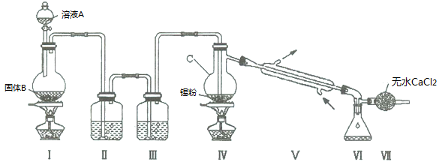

(1)仪器C的名称为 ；

(2)装置Ⅰ中发生反应的离子方程式为___________________ ；

(3)装置Ⅱ中的最佳试剂为_____ ，装置Ⅶ的作用为 ；

(4)该装置存在的缺陷是：_______ ；

(5)如果没有装置Ⅲ，在Ⅳ中除生成SnCl4 外，还会生成的含锡的化合物的化学式为 ；

(6)若Ⅳ中用去锡粉11**.**9 g，反应后，Ⅵ中锥形瓶里收集到24**.**8 g SnCl4 ，则SnCl4 的产率为 。

16..中国自古有“信口雌黄”、“雄黄入药”之说。雌黄As2S3和雄黄As4S4都是自然界中常见的砷化物，早期都曾用作绘画颜料，因都有抗病毒疗效也用来入药。

（1）砷元素有+2、+3两种常见价态。一定条件下，雌黄和雄黄的转化关系如图所示。

①I中，氧化剂是________________________。

②Ⅱ中，若1molAs4S4反应转移28mole ，则反应Ⅱ的化学方程式是

______________________________________________________。

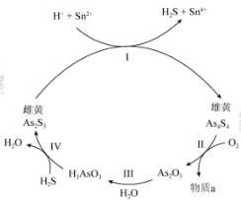

（2）Ⅲ中产物亚砷酸(H3AsO3)可以用于治疗白血病，其在溶液中存在多种微粒形态，各种微粒物质的量分数与溶液的pH 关系如下图所示。

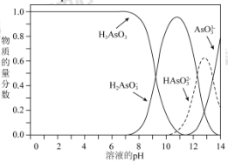

①体血液的pH在7.35 --7.45之间，用药后人体中含砷元素的主要微粒是________________ 。

②将KOH 溶液滴入亚砷酸溶液，当pH 调至11 时发生反应的离子方程式是

____________________________________________________。

③下列说法正确的是_________（填字母序号）。

a.n(H3AsO3)=n(H2AsO3-)＝1:1时，溶液显碱性

b. pH＝12时，溶液中

c.在K3AsO3 溶液中，

（3）工业含砷（Ⅲ）废水常用铁盐处理后排放。其原理是：铁盐混凝剂在溶液中生产Fe(OH)3胶粒，其表面带有正电荷，可吸附含砷化合物。经测定不同pH 条件下铁盐对含砷（Ⅲ）化合物的去除率如图所示。pH在5- 9之间时，随溶液pH增大，铁盐混凝剂对含砷（Ⅲ）化合物的吸附效果增强。

结果⑵和⑶中图示解释可能的原因：

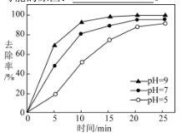

1.D 2. C 3.C 4.B 5.B 6.D 7.D 8.C 9.B 10.C 11.D 12C 13.B 14.B

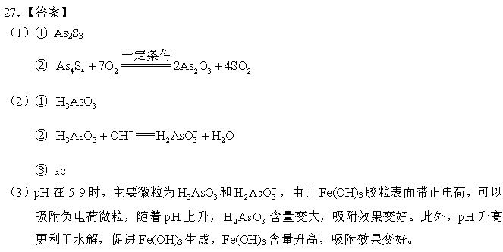

16.

(1) 蒸馏烧瓶 ；(2) MnO2+4H++2Cl-==Mn2++Cl2+2H2O(加热) ；

(3) 饱和氯化钠溶液 ，防止空气中水蒸气进入Ⅵ中，SnCl4水解 ；

(4) 缺少尾气处理装置 ；

(5) Sn（OH）4或SnO2 等 ；(6) 95.0% 。